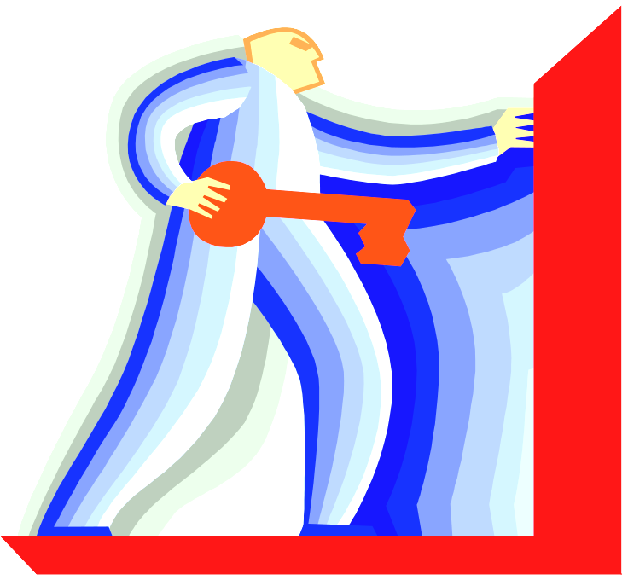
Przedmiotem tej strony są sofizmaty. Istotą sofizmatów jest zamiar wprowadzenia w błąd. Sztuka polega na takim ukryciu zamierzonego błędu, aby pozostał on niezauważony, aż do momentu otrzymania absurdalnego wyniku.
Poniżej przedstawiono kilka najbardziej znanych i ciekawych sofizmatów.

- Achilles i żółw.

A Ż B

Czy Achilles może dogonić żółwia znajdującego się np. 100 m przed nim ( w punkcie Ż )?
Gdy Achilles dobiegnie do punktu Ż, żółwia już tam nie będzie. Niech w tym momencie żółw znajduje się w punkcie B. Gdy jednak Achilles dobiegnie do punktu B, żółw będzie znowu kawałek dalej. A więc odległość między Achillesem a żółwiem będzie się zmniejszać, ale nigdy nie osiągnie zera ( chyba, że żółw stanie ). Wniosek – szybkonogi Achilles nigdy nie dogoni żółwia.

- Kupno obrazów.

W sklepie wystawione są dwa obrazy: za 100 zł i za 200 zł. Klient kupuje obraz za
100 zł, ale drugiego dnia pojawią się ponownie. Oddaje obraz zakupiony wczoraj, zabiera obraz za 200 zł i wychodzi. Właściciel sklepu zatrzymuje klienta i żąda jeszcze 100 zł. Sprytny klient oświadcza: „Zostawiłem przecież obraz wartości 100 zł, wczoraj zapłaciłem gotówką 100 zł. Razem stanowi to 200 zł, a więc jesteśmy kwita.”

- Liczba ludności.

Słyszy się często, że liczba ludzi w dawnych czasach była dużo mniejsza niż obecnie. Jednak po chwili zastanowienia łatwo dowieść nieprawdziwości tego poglądu. Niech liczba żyjących obecnie ludzi wynosi n. Każdy z tych ludzi miał ojca i matkę, liczba jego dziadków jest jeszcze większa, wynosi 4 osoby. Cofając się w ten sposób dochodzimy do wniosku, że liczba ludności na świecie cały czas się zmniejsza.

- Dowód, że $2⋅2=5$
$\begin{aligned}\text{16}−\text{36}=\text{25}−\text{45} \\ \text{16}−\text{36}+\frac{\text{81}}{4}=\text{25}−\text{45}+\frac{\text{81}}{4} \\ {\left(4−\frac{9}{2}\right)}^{2}={\left(5−\frac{9}{2}\right)}^{2} \\ 4−\frac{9}{2}=5−\frac{9}{2} \\ 4=5\end{aligned}$
- Dowód, że $3=5$

Równanie $6x+\text{25}=\text{10}x+\text{15}$ łatwo przekształcić na równanie postaci
$3⋅\left(2x−5\right)=5⋅\left(2x−5\right)$ Dzieląc obie strony przez $\left(2x−5\right)$
otrzymujemy 3 = 5
- Każdy trójkąt jest równoramienny.
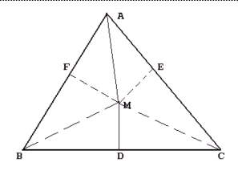

Niech ABC będzie dowolnym trójkątem.
Wykreślamy dwusieczną kąta A i symetral-
ną boku BC. Punkt M jest punktem prze-
cięcia tych prostych. Z punktu M prowa-
dzimy prostopadłe MF i ME odpowiednio
na boki AB i AC.

(1) $Δ$ AFM $Δ$AEM $⇒$ MF = ME
(2) $Δ$ MDB $Δ$MDC $⇒$ MB = MC

Z powyższych informacji wynika, że
(3) $Δ$MBF $Δ$MCE

Z (1) i (3) wynika (4) AF = AE
- FB = EC
Po dodaniu stronami równości (4) i (5) otrzymujemy AB = AC , a więc każdy trójkąt jest równoramienny.

- Kąt prosty jest równy rozwartemu.

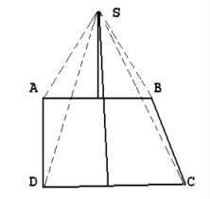
Niech będzie czworokąt ABCD z kątem prostym A,
Niech bok AD = BC, niech $∠$ABC będzie rozwarty.
Prowadzimy symetralne boków AB i DC do przecię-
cia w punkcie S, który to punkt łączymy z wierzchoł-
kami czworokąta. Mamy więc SA = SB i SD = S.C.
Stąd $Δ$SAD $Δ$SBC . Z tego wynika, że
$∠$SAD = $∠$SBC Odejmując od tej równości
równość $∠$SAB = $∠$SBA otrzymujemy, że $∠$ ABC
przyjęty pierwotnie za rozwarty równy jest kątowi prostemu $∠$DAB.
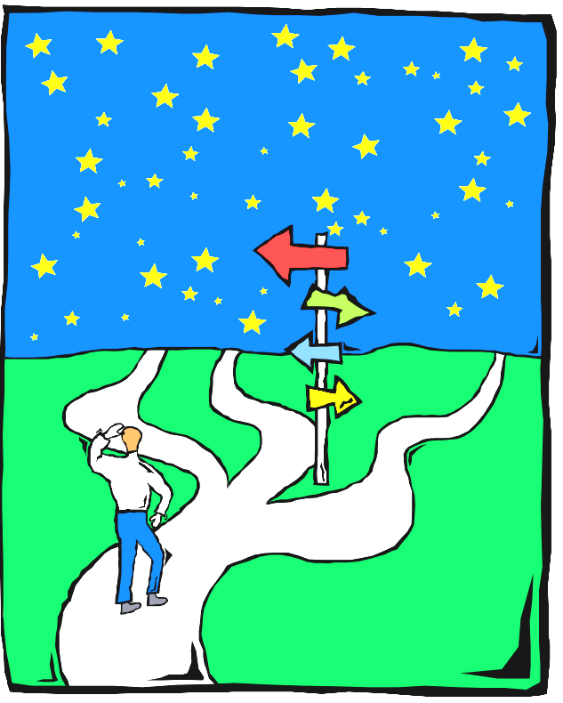
- Wszystkie koła maja jednakowy obwód.

C B

A D

Łączymy sztywno i współśrodkowo dwa koła jak na rysunku. Niech większe koło potoczy się po prostej AD, wykonując jeden obrót. Wtedy punkt C na obwodzie mniejszego koła przebędzie drogę BC. Odcinki AD i BC są sobie równe, bo to przeciwległe boki prostokąta. Ponieważ oprócz tego koła są ze sobą sztywno złączone, więc w czasie jednego obrotu większego koła małe obraca się również jeden raz, czyli BC jest rozwinięciem obwodu mniejszego koła. Wynika z tego, że obwody obu kół są jednakowej długości.

- Liczba $Π$ równa się 2.

Kreślimy koło i jedną z jego średnic. Jeżeli długość średnicy wynosi d, to obwód koła jest $Π$d. Kreślimy teraz dwa nowe koła o środkach na średnicy pierwszego koła i o średnicach równych połowie jego średnicy. Suma obwodów obu tych kół równa się również $Π$d. Gdy wpiszemy tak samo w każde z tych kół znowu po dwa koła, to suma obwodów wszystkich czterech kół równa się nadal $Π$d. Pozostanie tak bez zmian nawet jeżeli będziemy tę czynność dowolnie długo powtarzali. Do czego to doprowadzi w przypadku, gdy liczba kół dąży do nieskończoności ? Figura ostatecznie nie różni się od samej średnicy: którą oczywiście należy uważać jakby za „podwójną” ; raz jako granicę, do której dążą górne półkola, a z drugiej strony jako granicę dolnych półkul. W ten sposób otrzymujemy:

$Π$d = 2 d , czyli $Π$= 2

10. 1 zł = 1 gr

1 zł = 100 gr = 10 gr * 10 gr = 0,1 zł * 0,1 zł = 0,01 zł = 1 gr

- „Sprytny” kelner.

Trzech przyjaciół spotkało się w barze na obiedzie. Rachunek wyniósł 30 zł, więc każdy dał kelnerowi po 10 zł. N a zapleczu kelner zorientował się, że pomylił się w obliczeniach, kwota do zapłaty to tylko 25 zł. Szybko wrócił na salę, ale oddał każdemu z klientów tylko po 1 zł zostawiając sobie 2 zł. Skoro jednak każdy z przyjaciół zapłacił w efekcie po 9 zł, co daje sumę 27 zł, a kelner zostawił sobie 2 zł, to daje dopiero kwotę 29 zł. Gdzie „zniknęła” 1 zł ?

